OER.DigiChem.nrw

Skript zu Videoproduktion

Allgemeine Informationen
Projekt | EndNote
Themen | - Lösungsskript: Integration Word & Style
Verantwortlich | Samani, Sohrab; Krenzer, Julius; Mertineit, Ann-Kathrin
Autor | Samani, Sohrab
Datum | 2022-10-02
Learning Outcome | Den Studierenden wird der Lösungsweg der Übung ,,Integration in Word & Style“ gezeigt

Sprechzeit: 2:20 min

Skript
Nr. | Medium | Gesprochener Text | Kommentar
 | Intro- Greenscreen | Hallo, in diesem DigiChem-Video wird Dir der Lösungsweg der EndNote Übung ,,Integration in Word und Style“ gezeigt.
 | Screencast | Die Referenzen, die in der Übung verwendet werden, entsprechen denen der Übung ,,PDF-Dateien importieren“.  In Aufgabe 1 sollst Du Referenzen in Word hinter Beispielsätzen einfügen.
 | Screencast | Klicke zu Beginn mit der Maus an das Ende des Satzes, um die Position der Referenz festzulegen. Rufe anschließend in Word den ,,EndNote 20“ Reiter auf. Wähle die ,,Insert Citation“-Lupe aus. In dem sich öffnenden Fenster kann nach der Referenz ,,Schaper (2008)“ gesucht werden. Durch Auswählen und Bestätigen mit ,,Insert“ wird diese hinzugefügt.
 | Screencast | Nach dem Einfügen Deiner ersten Referenz, erscheint am Ende des Dokuments ein automatisch generiertes Literaturverzeichnis.  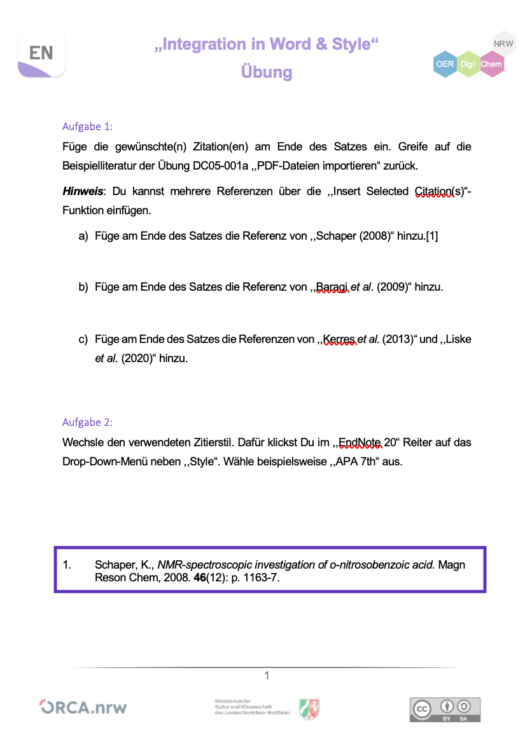
 | Screencast | Das Einfügen der Referenz von ,,Baragi et al. (2009)“ erfolgt analog zu ,,Schaper (2008)“.
 | Screencast + Hinweiskolben | Bei Aufgabe 1c musst Du den Hinweis beachten. Mehrere Referenzen können über die ,,Insert Selected Citation(s)“-Funktion eingefügt werden. | Hinweiskolben
 | Screencast | Der erste Schritt bleibt unverändert. Bestimme die Position der Referenz mit einem Linksklick. Anschließend wechselst Du in Deine Endnote Bibliothek und markierst die Referenzen von ,,Kerres et al. (2011)“ und ,,Liske et al. (2013)“. Verwende zum Markieren der zweiten Referenz Shift und Linksklick.
Im Word-Add-On rufst Du dieses Mal das Drop-Down-Menü neben der ,,Insert Citation“-Lupe auf. Wähle ,,Insert Selected Citation(s)“ aus, sodass beide Referenzen an der gewünschten Position aufgeführt werden.
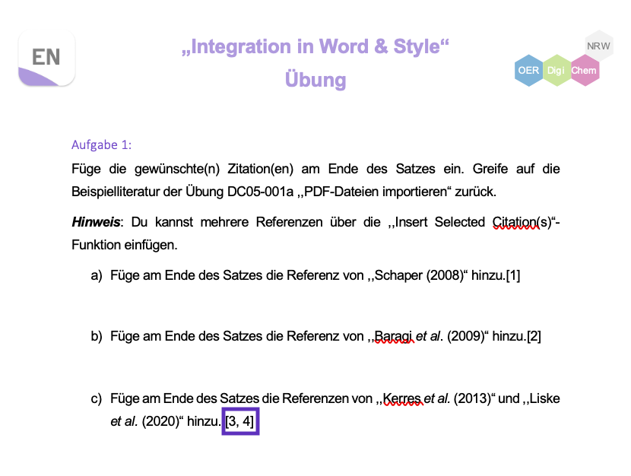
Bisher wurden die Referenzen im ,,Numbered“-Style eingefügt. Du kannst jedoch zwischen verschiedenen Styles wählen. Rufe im ,,EndNote 20“ Reiter das Drop-Down-Menü neben ,,Style“ auf. Setze beispielsweise den Style auf ,,APA 7th“. Sämtliche Referenzen werden automatisch dem neu eingestellten Style angepasst.
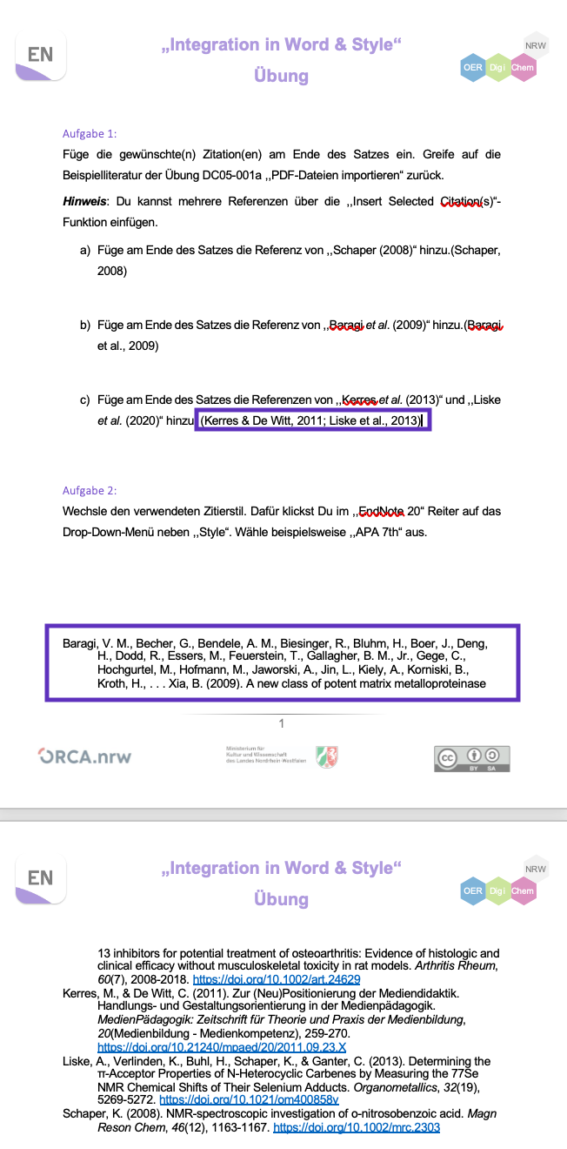
 | Outro - Greenscreen | In diesem DigiChem-Video wurde Dir der Lösungsweg der EndNote Übung ,,Integration in Word und Style“ gezeigt.

Projektbezeichnungen
Der Name eines Videos ist folgendermaßen aufgebaut:
Software – Themengruppe –Nummer

